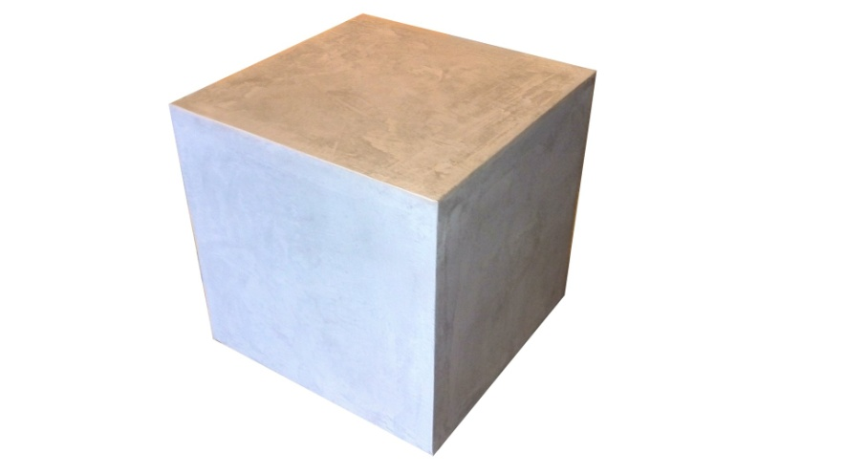
Zoek de verdwijnpunten en teken de ontbrekende ribben van de kubus:

Zoek de verdwijnpunten en teken de horizon:

